Wiesbaden, 24. Februar 2017

Deutscher Exportschlager: Kunststoffrecycling in Chile
RIGK berät Chiles Kunststoff- und Recyclingindustrie zum Start in die Kreislaufwirtschaft
Chile ist als erstes Land in Südamerika auf dem Weg in eine effektive Kreislaufwirtschaft und baut dabei auch auf europäisches Know-How. Bereits seit einem guten Jahr ist die RIGK GmbH aus Wiesbaden mit ihrer Tochtergesellschaft RIGK Chile SpA auch in dem südamerikanischen Land vertreten. Von der Hauptstadt Santiago de Chile berät sie zur Kunststoffrücknahme und hilft bei der Umsetzung des neuen Gesetzes zur Produzentenverantwortung [Ley de Responsabilidad Extendida del Productor (Ley REP)].
Ein Jahr RIGK Chile SpA, ein halbes Jahr „Ley REP“ – Zeit für einen Blick auf den Stand der Kunststoffrücknahme in Chile.
In Lagern wird der Kunststoff von Verpackungen gesammelt und vorsortiert. Noch gibt es in Chile nur wenige Recyclingbetriebe.
Foto: RIGK

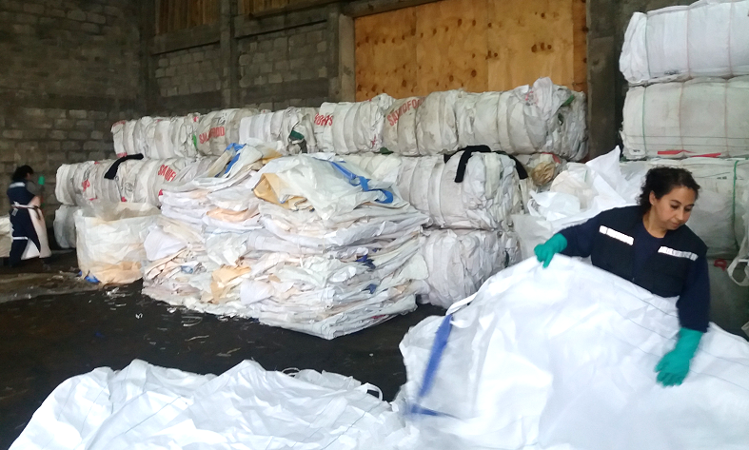
Ein Grund für die Gründung der RIGK Chile SpA war das Gesetz zur Produzentenverantwortung, das sogenannte „Ley REP“. Das Gesetz soll dazu führen, die Müllmengen in dem südamerikanischen Land zu verringern und eine Kreislaufwirtschaft zu etablieren. Ein gesetzlicher Schritt, der in Deutschland bereits zu Beginn der 1990er Jahre vollzogen wurde. Entsprechend groß sind der Erfahrungsschatz, der hierzulande gesammelt wurde, und das Interesse an Beratung aus Deutschland.

Das „Ley REP“

Das Gesetz zur Produzentenverantwortung ist das Ergebnis einer mehrjährigen Entwicklung. Begonnen hat diese mit dem Eintritt Chiles in die Organisation für wirtschaftliche Zusammenarbeit und Entwicklung (OECD) im Jahr 2010. Dadurch verpflichtete sich das Land auch zur Teilnahme an der sogenannten „Green Growth Strategy“ der OECD. 2013 startete schließlich die Initiative „Nationale Strategie für grünes Wachstum“, in der das Gesetz entwickelt wurde.
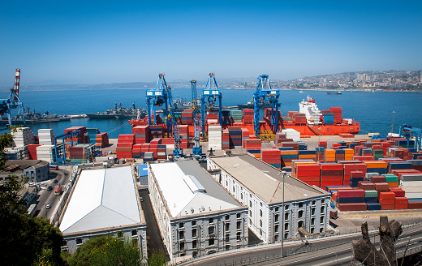
Die Niederlassung der RIGK Chile SpA in Santiago de Chile bietet kurze Wege zu ihren Beratungskunden, aber auch zu den wichtigsten Verkehrspunkten wie dem Hafen von Valparaiso. Foto: RIGK/Fotolia
Von dem Gesetz betroffen sind sechs Prioritätsprodukte: Schmierstoffe, elektrische und elektronische Geräte, Batterien und Akkus, Verpackungsmaterial, Reifen sowie Autobatterien. Ihre Hersteller sind im Rahmen des Gesetzes verpflichtet, ein System zur Sammlung, Wiederverwertung oder Entsorgung zu entwickeln.
Angestrebtes Ziel ist, dass die Recyclingraten mithilfe des Gesetzes bis 2020 auf 30 Prozent erhöht werden.

Nach seiner Verabschiedung im Kongress im April 2016, ist das „Ley REP“ am 1. Juni 2016 in Kraft getreten. Dadurch entstand eine Basis, auf der Sensibilisierungsmaßnahmen, schärfere Umweltgesetze und Regularien aufbauen können. Welche konkreten Maßnahmen für die Produktgruppen anstehen, wird voraussichtlich Mitte 2017 festgelegt.

Beraten – Handeln – Strukturen etablieren: Die Arbeit der RIGK Chile

Schwerpunkt der Tätigkeit der RIGK Chile liegt im Bereich Kunststoffe und Verpackungen. Im Rahmen der Implementierung und Entwicklung von Management-, Verarbeitungs- und Verwertungssystemen für gebrauchte Kunststoffe in Chile ist die RIGK ein gefragter Partner. „Ziel ist es, unsere langjährige Erfahrung und die in Europa erlangte Expertise an die mit uns verbundene Industrie in Chile weiterzugeben, um ein effizientes End-of-Life-Management von Kunststoffen zu gewährleisten“, berichtet Jan Bauer, Geschäftsführer der RIGK Chile SpA.
Zwei Mitarbeiter kümmern sich vor Ort um den Aufbau von Netzwerken und um die Betreuung ihrer Kunden.

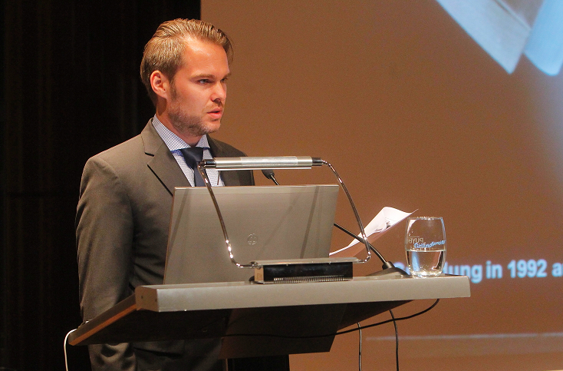
Zu den Kunden der RIGK Chile zählen hauptsächlich die sogenannten „In-Verkehr-Bringer“ von Verpackungen, d.h. Abfüller oder Importeure. Die Haltung der Unternehmen gegenüber der neuen Gesetzgebung sei vorwiegend positiv optimistisch, berichtet Jan Bauer, „die meisten unserer Kunden haben die Sinnhaftigkeit des Gesetzes erkannt.“ Die Beratung gilt der Optimierung bereits geplanter Maßnahmen und der praktischen Umsetzung der gesetzlichen Vorgaben sowie dem Einsatz von neuen Technologien entlang der Wertschöpfungskette.
Die RIGK Chile ist ein gefragtes Beratungsunternehmen. Jan Bauer, Geschäftsführer der RIGK Chile referiert über effektives Kunststoffrecycling bei dem jüngsten Seminar des chilenischen Verbands der Kunststoffindustrie ASIPLA. Foto: RIGK

Der Handel von Sekundärrohstoffen und Regranulaten ist weiterer Kernbereich der Tätigkeit der RIGK Chile. Da die inländische Qualität von Kunststoffgranulaten noch nicht zufriedenstellend ist, werden Regranulate aus Europa importiert.
„Es ist unser Bestreben, beim Aufbau von Systemen zu helfen die einen hochwertigen Abfallstrom in Chile generieren“, betont Jan Bauer. Doch dazu müsse nach den passenden Rahmenbedingungen erst die entsprechende Infrastruktur geschaffen werden.

Gleiches Ziel, verschiedene Herausforderungen

Fakt ist: Chile steht noch ganz am Anfang des Weges zu einer funktionierenden Kreislaufwirtschaft. Derzeit werden rund 10 Prozent des gesamten Abfalls überhaupt recycelt. Es gibt einige wenige Recyclinganlagen, aber noch fehlt das Material, um hochwertiges Kunststoffgranulat zu gewinnen. Hier liegen die Herausforderungen, denen sich das Land und auch die chilenische RIGK zu stellen haben.

Um das Recycling in Chile zu etablieren, müssen die Erfahrungen aus Deutschland den dortigen Bedingungen angepasst werden. Denn nicht nur die Geographie ist völlig verschieden. Die beiden Länder unterscheiden sich in der Ausgangslage auch in zwei wesentlichen Punkten: Zum einen ist das Bewusstsein in Umweltfragen in der Bevölkerung nur in wenigen Bereichen vorhanden, des Weiteren existiert noch keine Recycling-Infrastruktur

Die Schwerpunkte der Arbeit der RIGK Chile liegen in einem anderen Bereich als dem der deutschen Muttergesellschaft. „Hier geht es zunächst darum, Bewusstsein für das Recycling zu schaffen und eine Recyclingwirtschaft zu etablieren“, sagt Bauer.
Um dies voranzubringen, beteiligt sich die RIGK Chile an Kampagnen des Umweltministeriums, um das Umweltbewusstsein in der Bevölkerung zu verankern.

Die RIGK Chile ist Mitglied im Vorstand des Think Tank „ChileREP“ des chilenischen Verbands der Kunststoffindustrie ASIPLA, in dem Experten aus Recht, Recycling, Wirtschaft und Wissenschaft zusammenarbeiten. Dieser tritt einmal im Monat zusammen zur Analyse der Gesetzgebung und Informationsaustausch mit dem Umweltministerium. Neben den Treffen richtet die ASIPLA außerdem Seminare aus, bei denen auch die RIGK internationale Erfahrungen einbringt. Mitgliedschaften wie diese sind wichtig für die Arbeit der RIGK Chile, da Kontaktnetzwerke in dem südamerikanischen Land von großer Bedeutung sind.

Ausblick 2017

Gespannt wartet die RIGK Chile nun auf die weitere Definierung des „Ley REP“ im Juni, denn die Direktiven werden ihre künftige Arbeit bestimmen. „Wir rechnen mit einer Verpackungsdirektive“, so Bauer. Durch diese würden die Rahmenbedingungen zu Sammelsystemen, Recyclingquoten, aber auch zu Sanktionen festgelegt. Der Zeitpunkt markiert den Beginn der verstärkten Beratungsstrategie der RIGK Chile. „Erst, wenn bekannt ist, wie das Recycling funktionieren soll, können sich die Produzenten auch mit konkreten Fragen an uns wenden“, sagt Bauer.

Die tiefgreifenden Änderungen durch das „Ley REP“ werden voraussichtlich auch die Kunststoff-Messe FullPlast in Santiago de Chile im November 2017 dominieren, bei der die RIGK Chile ebenfalls wieder vertreten sein wird.

Fazit nach einem Jahr RIGK Chile und einem halben Jahr „Ley REP“: Das südamerikanische Land hat seine ersten wichtigen Schritte in Richtung Kreislaufwirtschaft gemacht. Dabei konnte RIGK mit ihrer 25-jährigen Erfahrung fundierte Impulse geben.

Die 1992 gegründete RIGK GmbH (www.rigk.de) organisiert als zertifiziertes Fachunternehmen für Zeichennutzer (Abfüller, Vertreiber, Händler und Importeure) die Rücknahme gebrauchter, restentleerter Verpackungen und Kunststoffe von deren deutschen Kunden und führt sie einer sicheren und nachhaltigen Verwertung zu. Darüber hinaus berät das Unternehmen bei der Erarbeitung individueller Rücknahme- und Recyclinglösungen. International ist RIGK mit Tochtergesellschaften in Rumänien und Chile vertreten. Gesellschafter der RIGK GmbH sind namhafte Hersteller von Kunststoffen und Packmitteln. Die RIGK GmbH ist seit 2006 Mitglied der EPRO, wo sie den Arbeitskreis für das Recycling von Kunststoffabfällen aus der Landwirtschaft gegründet hat.

Weitere Informationen:  RIGK GmbH  Claudia Hoese  Marketing und Kundenbetreuung  Friedrichstr. 6, D-65185 Wiesbaden  Tel.: +49 (0) 6 11/ 30 86 00-12, Fax: -30  hoese@rigk.de; www.rigk.de | Redaktioneller Kontakt  BESTFALL GmbH  Agentur für Public Relations  An der Fahrt 13  55124 Mainz  Tel.: +49 (0) 6131.945 18-19 Fax: -22  E-Mail: mail@bestfall.de

